Управление образования администрации Озерского городского округа
Челябинской области

Муниципальное бюджетное учреждение

дополнительного образования
«Станция юных техников»

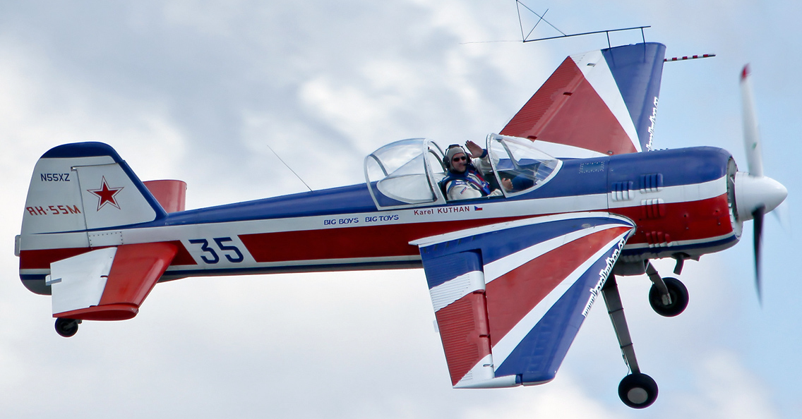

Модель самолета из бумаги

«ЯК – 55»
(Методическое пособие к теме
«Летающие модели из бумаги »)

Составил педагог дополнительного
образования Думенек М. А.

г. Озерск
2019 г.
Методическое пособие – предназначено для детей второго года обучения, изучающих тему «объёмные модели из бумаги». При изготовлении часто возникают трудности в сборке и отделке моделей.

Цель. Познакомить обучающихся с конструкцией, технологией изготовления и отделкой объёмных моделей самолётов из бумаги.
При изготовлении модели важны три компонента: конструкция, качество материала и качество работы.

Каждый ребенок хотя бы раз пытался построить объёмный пассажирский или военный самолет из бумаги. Ребята старались сделать такую конструкцию, чтобы она летала дальше и ровнее, но чаще всего на этом все увлечение и заканчивалось. Однако повзрослев, некоторые начинают задаваться вопросом: «Как сделать интересную объемную модель самолета своими руками?» Ответы на все свои вопросы найдете в этом методическом пособии.
Введение
Самолёт предназначен для мастеров высшего пилотажа и отличается высокой маневренностью.
Современный самолет этого типа должен одинаково хорошо летать как при прямом, так и при обратном пилотаже, когда он находится в перевернутом положении. Чтобы добиться этого, конструкторы ЯК-55 сделали его киль выступающим вниз, а крыло симметричного профиля расположили по центру фюзеляжа.
Для уменьшения массы машины — всего 840 кг — шасси ЯК-55 сделаны неубирающимися, а колеса закрыты обтекателями. Двигатель мощностью 360 л. с. позволяет самолету развивать скорость до 350 км/ч.
Предлагаю построить модель-копию самолёта в масштабе 1:33. Основные материалы — бумага и картон.
Изготовление модели
Детали, обозначенные буквами, изготовьте из плотного картона миллиметровой толщины, а арабскими цифрами — из чертежной бумаги. Для деталей, пронумерованных римскими цифрами, используйте следующие материалы: I — иголки; II, VI — булавки с головкой или гвоздики; III — твердый пенопласт; IV — проволоку 1 мм; V, К, VII и VIII —канцелярские скрепки.
Картонные и бумажные детали вырежьте по внешней стороне контурных линий. Сгибы, обозначенные тонкими линиями, продавите по линейке кончиком шила. Детали, пронумерованные римскими цифрами, изготовьте по рисункам, где они показаны в натуральную величину.
Штриховыми линиями обозначены места наклейки других деталей. Если возле номера развертки стоит буква П, то она означает, что дана развертка лишь правой детали. Развертку левой вычертите сами, для чего скопируйте рисунок на кальку и, перевернув ее лицевой стороной вниз, переведите получившееся изображение на бумагу.
Подготовив все детали, переходите к сборке модели.

Фюзеляж.
Основа конструкции, на нем крепятся все остальные части модели. Состоит он из цилиндрических и конических секций. Секции изготовьте, склеив концы из разверток при помощи бумажных полосок (они пронумерованы теми же цифрами, но со штрихом). Чтобы развертки равномерно сгибались, протяните их по краю стола, расположив лицевой стороной кверху. В секции 7, 8 и 13 вклейте по два шпангоута, а в секции 4 и 5 — по одному.
Внутрь секции 3 не забудьте вклеить кусочек пробки и воткнуть в него антенну VI.
Шпангоуты вставляйте через расширенные концы секций: сначала — меньший по размеру, затем — больший. Если шпангоут велик, подрежьте его; если мал, вырежьте новый. В центре шпангоутов В, Г и Д предварительно проколите отверстия для оси винта, а к внутренним сторонам шпангоутов Дсекции 7 приклейте детали III. Первая из них — кубик, а вторая — две части такого же кубика, разрезанного по диагонали (см. схему сборки).
Фюзеляж собирайте в следующем порядке. К зубцам передней части секции 7 приклейте секцию 5, а к ней — 4. Секцию 7 сверху оклейте деталью 6. К задней части секции 7 приклейте секцию 8, а к ней — 13. Снизу к фюзеляжу подклейте маслорадиатор 22. Рядом с ним проделайте в фюзеляже отверстия и вставьте в них патрубки 21, свернув их трубочкой.

Воздушный винт.
Собирается из кока и лопастей. В первую очередь соедините концы развертки 2 при помощи детали2. Внутрь вставьте два склеенных вместе шпангоута А и шпангоута Б, предварительно проколов в них отверстия такой величины, чтобы кок мог свободно вращаться на оси П. На ось насадите две шайбочки из жести или толстой пленки и, пропустив ее через отверстия в шпангоутах В, Г и Д, воткните в деталь III. Головку оси (булавки или гвоздя) закройте колпачком 1, лепестки которого соедините друг с другом и склейте.
Лопасти склейте из деталей 3, вложив в них иголки или заостренные кусочки скрепки. Концы иголок, выступающие из лопастей не более чем на 3 мм, воткните на клею так, чтобы они попали между шпангоутами А. На развертке 2 места проколов обозначены точками, а угол поворота лопастей — штрихами.

Хвостовое оперение.
Состоит из киля и стабилизатора. Чтобы изготовить киль, приклейте к шпангоуту Ж деталь 3, на нее насадите предварительно склеенную обшивку киля 15. Чтобы собрать стабилизатор, в секции 13 в обозначенных местах прорежьте щели и вставьте в них на клею лонжерон И, а на него насадите правую и левую части обшивки 16 стабилизатора с приклеенными к их торцам деталями 17. При склейке обшивок киля и стабилизатора не забудьте вложить в них триммеры 15.

Крыло
Крыло модели состоит из правой и левой плоскостей. Чтобы собрать его каркас, прорежьте в секции 8 и обозначенных местах щели и вставьте в них на клею лонжерон К. В пазы лонжерона посадите две нервюры О, а к торцам его приклейте нервюры Р. Между нервюрами вклейте передние и задние части деталей П.
Склейте обшивку 24 правой и левой плоскостей так, чтобы передняя ее кромка имела плавный изгиб, повторяющий форму носиков нервюр. Готовую обшивку насадите на каркас и приклейте ее к фюзеляжу, а места соединения закройте накладками 18. Торцевые части крыла заклейте деталями25, а в левую плоскость воткните приемник воздушного давления указателя скорости VIII.

Кабина пилота.
Кроме фонаря, может иметь еще и детали внутреннего оформления. Начинающие моделисты могут ограничиться изготовлением фонаря (детали 9— 12 и 9'—12') из бумаги. Более опытные могут сделать его прозрачным, изготовив детали 9—12 из пленки. Чтобы перенести изображение этих деталей на пленку, наложите ее на чертеж и очертите их контур кончиком шила. Если у вас прозрачный фонарь — не обойтись без деталей внутреннего оформления кабины: кресла пилота 19, приборной доски 20 и ручки управления V. Чтобы установить их, в секции 8 вырежьте сверху отверстие, а на нижнюю часть ручки V насадите кусочек пробки. Для закрепления детали 9—12фонаря в секции 8 в указанных местах прорежьте щели и вставьте туда на клею их шипы. Места соединения фонаря с фюзеляжем закройте накладками 9—12. Прозрачный фонарь и детали внутреннего оформления кабины придадут модели больше сходства с настоящим самолетом.

Шасси.
Модели имеют две основные стойки с колесами, закрытыми обтекателями, и хвостовую стойку с открытым колесом. Хвостовое колесо склейте из двух дисков Н и закройте на стойке VII, состоящей из двух частей. Чтобы конструкция не распалась, обмотайте ее нижнюю часть нитками и покройте клеем. Стойку VII воткните снизу в секцию 13.
На оси основных стоек насадите колеса, склеенные из двух дисков М с вложенным между ними диском М'. Чтобы колеса не перекашивались на осях, закрепите их с двух сторон кружочками из жести или целлулоида. С внешней стороны стоек наклейте детали Л. Затем склейте обтекатели 23, соединив их лепестки вместе, после чего сделайте в них снизу вырезы для колес. Прорезав в обтекателях щели, насадите их на стойки и закрепите клеем над колесами. Концы стоек IVпропустите через обшивку секции 7 и воткните их в деталь III с небольшим наклоном вперед.
Модель готова. Ее детали можно было раскрасить еще до вырезывания, а затем склеить или после склейки, предварительно загрунтовав белой водоэмульсионной краской. Условные обозначения цветов даны на странице. Чтобы краска (акварельная или гуашь) не размазывалась, покройте модель бесцветным лаком или клеем ПВА, образующим при высыхании прозрачную пленку. Этот клей лучше всего применять и для склейки деталей.

Детали модели
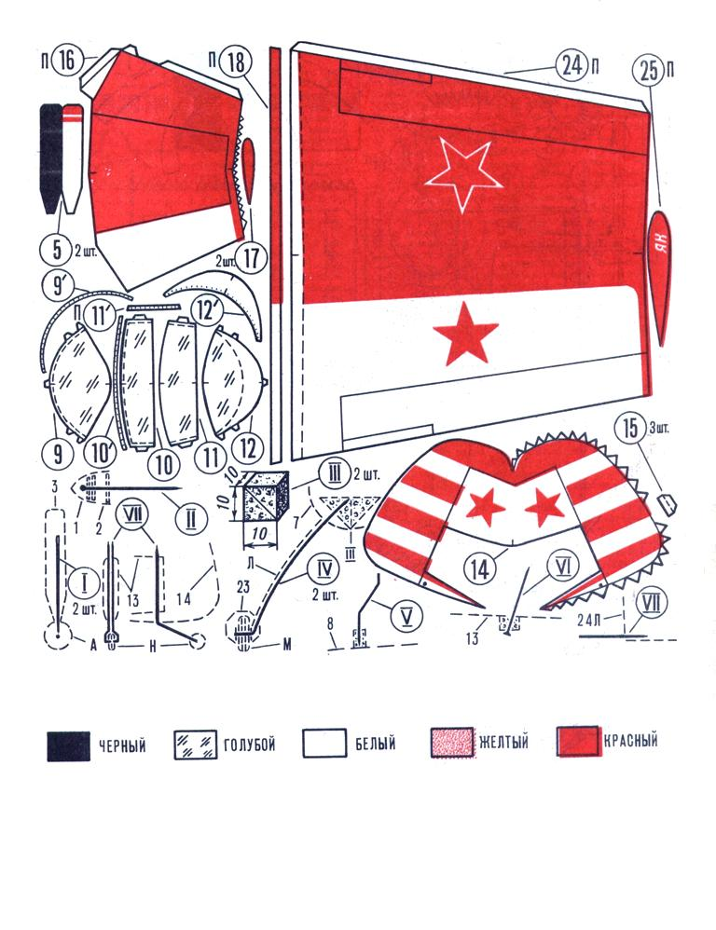
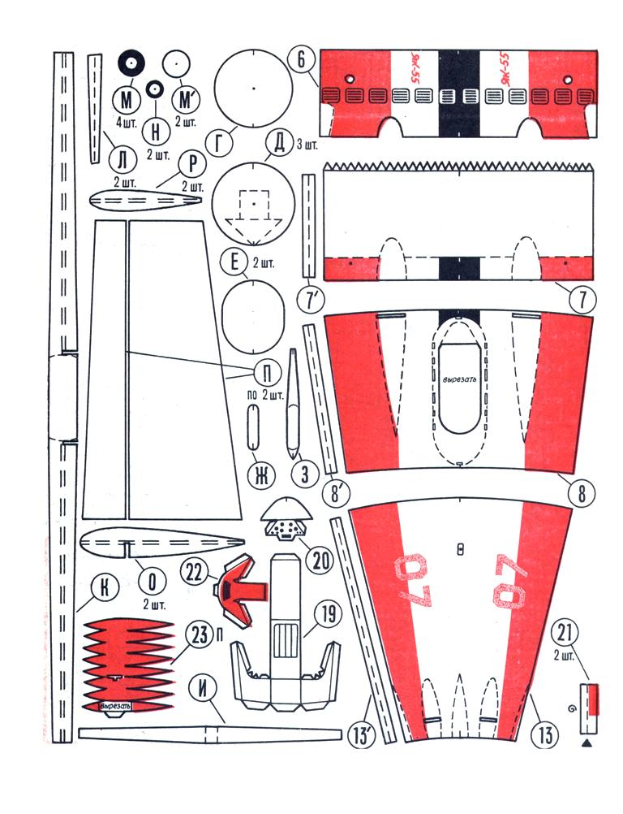
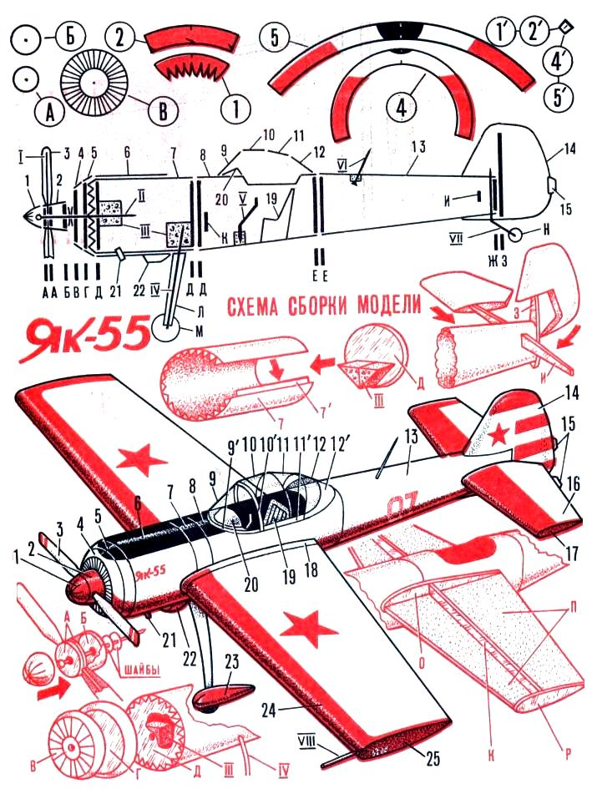 Так как сделать объёмный самолет своими руками далеко не просто, тот, кто все же сумел его построить, непременно может собой гордиться. Авиация – достаточно сложный раздел моделирования, так как изделия требуют особого внимания, времени, концентрации сил и кропотливой работы. Следуя несложным рекомендациям и подойдя к делу с умом, у каждого может получиться красивый аккуратный макет.

Варианты раскраски модели

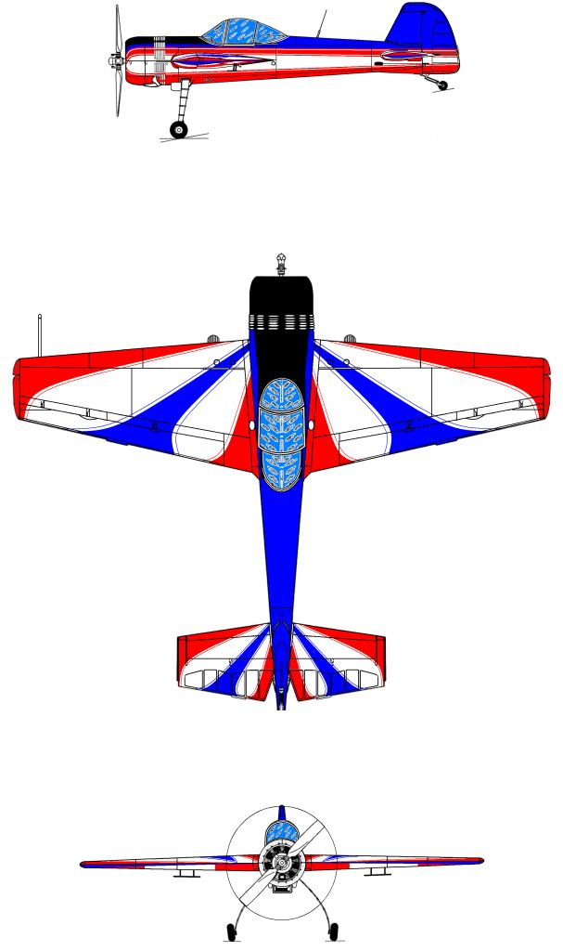

Список используемой литературы:
Н. Шмидт. Самолёты из бумаги – Минск, 2004г.
Р. Барнби. Как сделать и запустить бумажную модель самолёта – 2015г.
П. Анохин. Бумажные летающие модели. СССР – 1959г.
Информационно-электронные ресурсы:

Википедия
ru.wikipedia.org/wiki/Википедия
Тематические сайты сети Internet.

СОДЕРЖАНИЕ

- Введение ……………………………………………………..2 стр.
- Изготовление модели………………………………..……2-5 стр.
- Детали модели………………….……………………………5 стр.
- Варианты раскраски…………………………………..……..8 стр.
- Список литературы…………………………………………..9 стр.

